Adam Plotnik Zadania projektowe

Zadanie nr 1

Wyniki uzyskane dla metodystycznych i siecznych dla punktu 3 i 4 iteracji

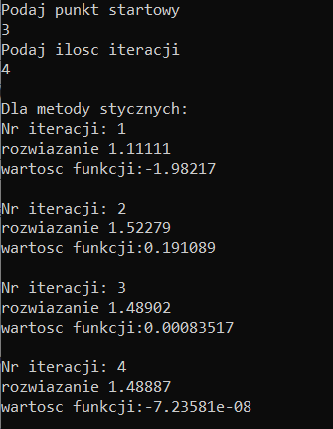

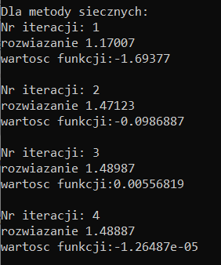

Wyniki uzyskane dla punktu startowego 7 i 4 iteracji:

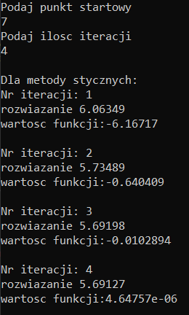

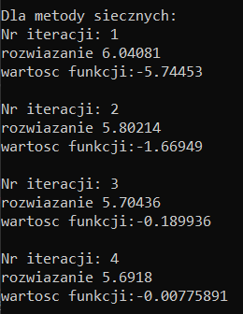

Wykres funkcji f(x)

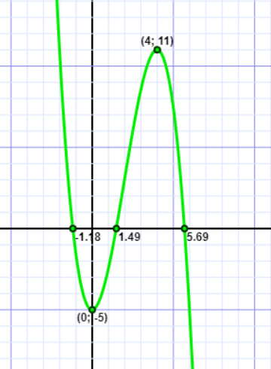

Pochodna funkcji: -1,5x^2+6x

Wyniki dla punktu startowego 3 i 7 różnią się miejscem zerowym ponieważ funkcja posiada więcej niż 1 miejsce zerowe, a metody wyznaczają miejsce zerowe którego leżą bliżej.

Dolną granicą przedziału dla której znajdziemy punkt zerowy w przedziale [3, 7] jest punkt 4, ponieważ jest to ekstremum funkcji i miejsce zerowe które znajdziemy zależy od tego po której stronie zaczniemy szukać.

Zadanie nr 2

Wyniki uzyskane dla metody siecznych z zaimplementowanym nowym warunkiem stopu.

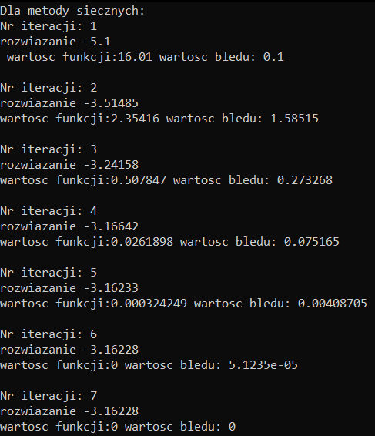

Fragment kodu z zmienionym warunkiem stopu.

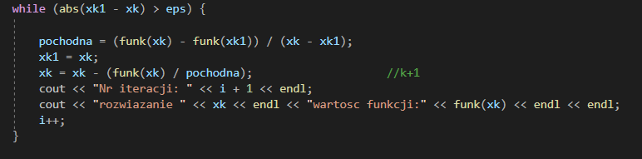

Zadanie nr 3

Analiza zbieżności dla metody stycznych siecznych oraz bisekcji dla podanej w zadaniu funkcji na przedziale [5, 7] dla 10 iteracji.

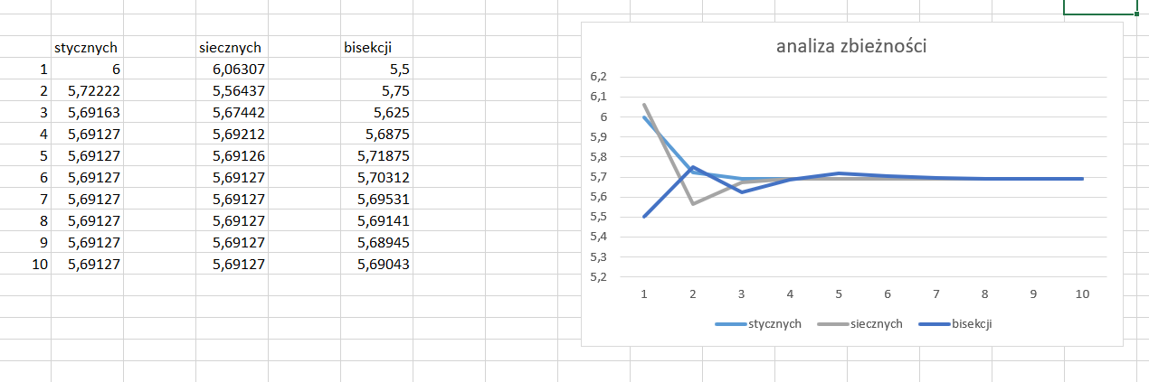

Zadanie 4

Funkcja z jakiej będzie obliczana temperatura -0.005\*(x-50)

Funkcja oblicza temperaturę od czasu dlatego dla pierwszego podpunktu przedział wynosi od 0 do 60

Temperatura uzyskana po 60 sekundach

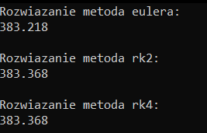

Dla znalezienia po jakim czasie kula osiągnęła temp 100 K przyjęto czas schładzania 500 sek. Szukanie czasu odbywało się tylko w metodzie rk4 ponieważ jest najdokładniejsza. Po uzyskanie przez kulę żądanej temperatury wypisano czas po jakim to nastąpiło który wyniósł 440 sek dokładność ustalono poprzez dobranie odpowiedniej liczby kroków tak aby wartość kroku była nie większa od 1

